潼湖镇公开招聘资料员乘车路线图

一、市区乘车方案
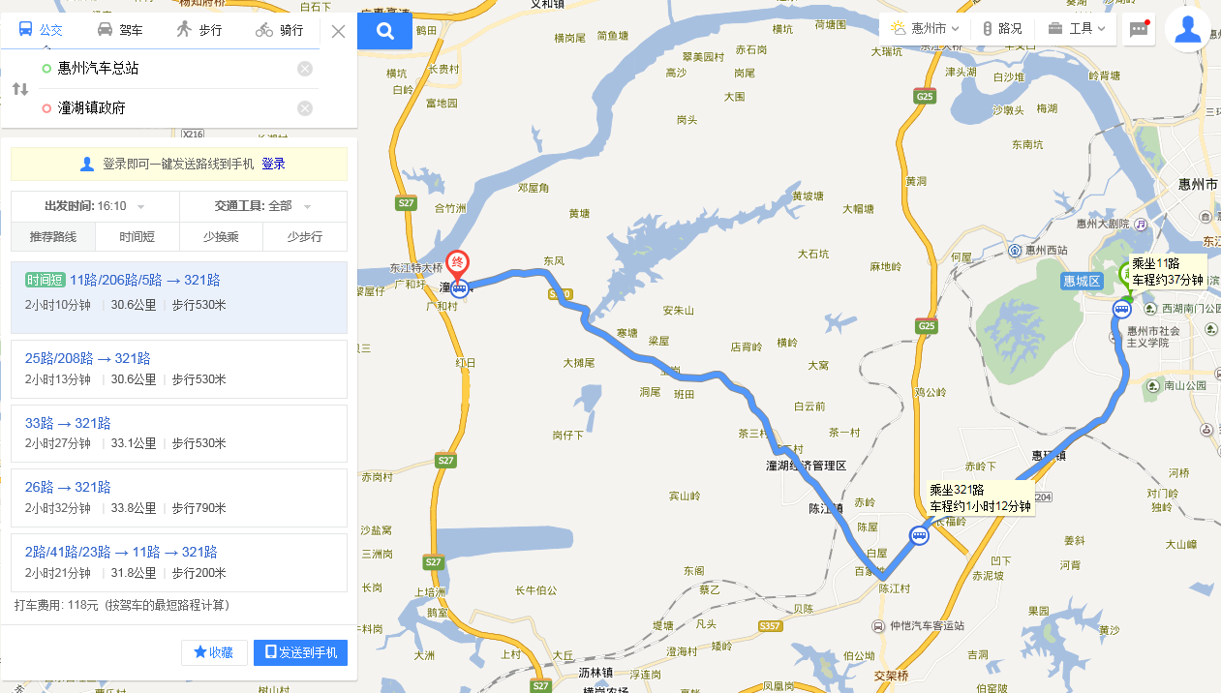
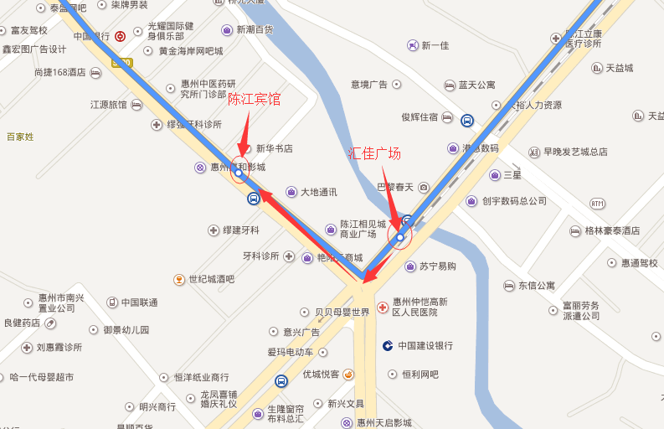
惠州汽车总站公交站（往仲恺方向），换乘321公交至潼湖镇政府下车；或者乘坐5、11、25、203、206、208、209路公交至仲恺汇佳广场公交站步行至陈江宾馆公交站换乘321路公交至潼湖镇政府。

二、仲恺区域乘车方案
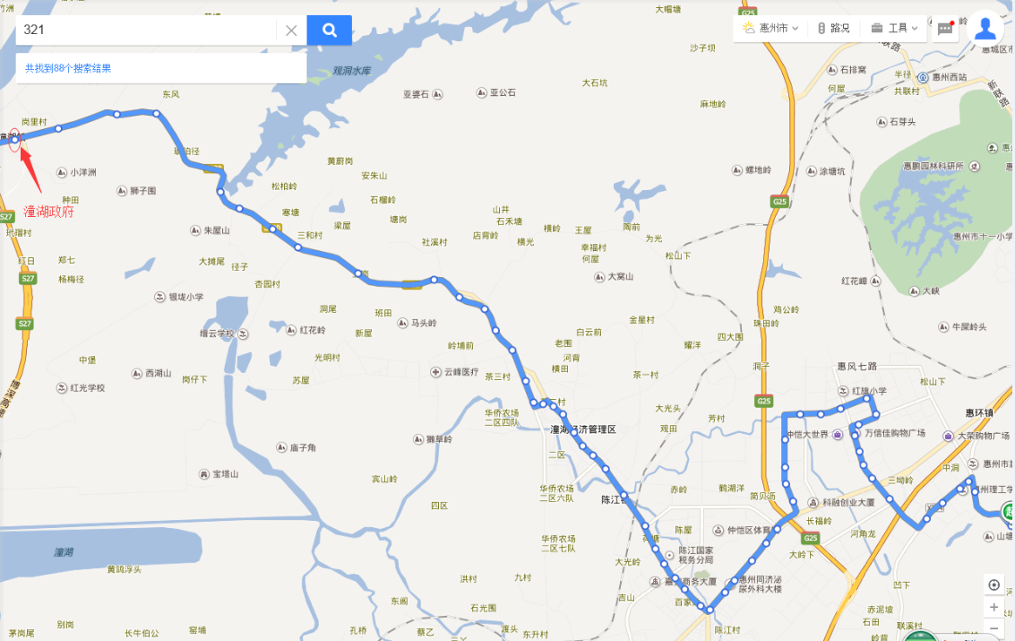
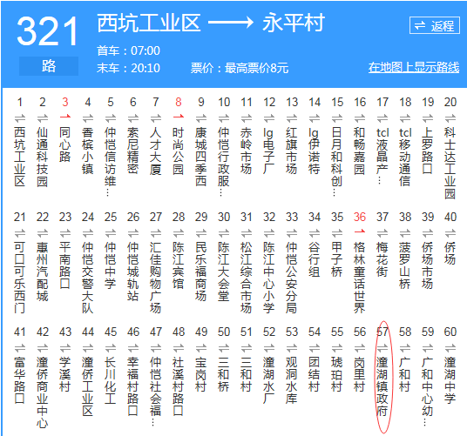
仲恺区域、惠环、陈江、潼侨报考人员可根据321公交路线站点就近乘车至潼湖镇政府。

